2012年全国统一高考数学试卷（理科）（新课标）
一、选择题：本大题共12小题，每小题5分，在每小题给同的四个选项中，只有一项是符合题目要求的．
1．（5分）已知集合A={1，2，3，4，5}，B={（x，y）|x∈A，y∈A，x﹣y∈A}，则B中所含元素的个数为（ ）
A．3 B．6 C．8 D．10
2．（5分）将2名教师，4名学生分成2个小组，分别安排到甲、乙两地参加社会实践活动，每个小组由1名教师和2名学生组成，不同的安排方案共有（ ）
A．12种 B．10种 C．9种 D．8种
3．（5分）下面是关于复数z=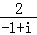的四个命题：其中的真命题为（ ），
p₁：|z|=2，
p₂：z²=2i，
p₃：z的共轭复数为1+i，
p₄：z的虚部为﹣1．
A．p₂，p₃ B．p₁，p₂ C．p₂，p₄ D．p₃，p₄
4．（5分）设F₁、F₂是椭圆E：+=1（a＞b＞0）的左、右焦点，P为直线x=上一点，△F₂PF₁是底角为30°的等腰三角形，则E的离心率为（ ）
A． B． C． D．
5．（5分）已知{a_{n}}为等比数列，a₄+a₇=2，a₅a₆=﹣8，则a₁+a₁₀=（ ）
A．7 B．5 C．﹣5 D．﹣7
6．（5分）如果执行右边的程序框图，输入正整数N（N≥2）和实数a₁，a₂，…，a_{n}，输出A，B，则（ ）
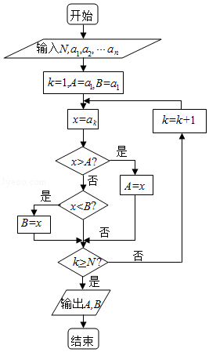
A．A+B为a₁，a₂，…，a_{n}的和
B．为a₁，a₂，…，a_{n}的算术平均数
C．A和B分别是a₁，a₂，…，a_{n}中最大的数和最小的数
D．A和B分别是a₁，a₂，…，a_{n}中最小的数和最大的数
7．（5分）如图，网格纸上小正方形的边长为1，粗线画出的是某几何体的三视图，则此几何体的体积为（ ）
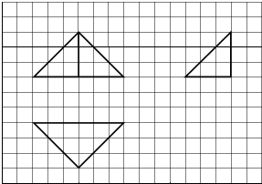
A．6 B．9 C．12 D．18
8．（5分）等轴双曲线C的中心在原点，焦点在x轴上，C与抛物线y²=16x的准线交于点A和点B，|AB|=4，则C的实轴长为（ ）
A． B． C．4 D．8
9．（5分）已知ω＞0，函数f（x）=sin（ωx+）在区间[，π]上单调递减，则实数ω的取值范围是（ ）
A．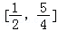 B．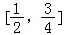 C．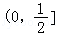 D．（0，2]
10．（5分）已知函数f（x）=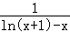，则y=f（x）的图象大致为（ ）
A．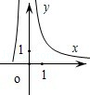 B．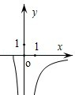
C．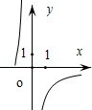 D．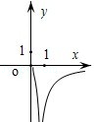
11．（5分）已知三棱锥S﹣ABC的所有顶点都在球O的表面上，△ABC是边长为1的正三角形，SC为球O的直径，且SC=2，则此三棱锥的体积为（ ）
A． B． C． D．
12．（5分）设点P在曲线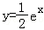上，点Q在曲线y=ln（2x）上，则|PQ|最小值为（ ）
A．1﹣ln2 B． C．1+ln2 D．

二．填空题：本大题共4小题，每小题5分．
13．（5分）已知向量夹角为45°，且，则= ．
14．（5分）设x，y满足约束条件：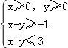；则z=x﹣2y的取值范围为 ．
15．（5分）某个部件由三个元件按下图方式连接而成，元件1或元件2正常工作，且元件3正常工作，则部件正常工作，设三个电子元件的使用寿命（单位：小时）均服从正态分布N（1000，50²），且各个元件能否正常相互独立，那么该部件的使用寿命超过1000小时的概率为 ．
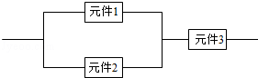
16．（5分）数列{a_{n}}满足a_{n+1}+（﹣1）^{n}a_{n}=2n﹣1，则{a_{n}}的前60项和为 ．

三、解答题：解答应写出文字说明，证明过程或演算步骤．
17．（12分）已知a，b，c分别为△ABC三个内角A，B，C的对边，acosC+asinC﹣b﹣c=0
（1）求A；
（2）若a=2，△ABC的面积为；求b，c．

18．（12分）某花店每天以每枝5元的价格从农场购进若干枝玫瑰花，然后以每枝10元的价格出售，如果当天卖不完，剩下的玫瑰花作垃圾处理．
（1）若花店一天购进16枝玫瑰花，求当天的利润y（单位：元）关于当天需求量n（单位：枝，n∈N）的函数解析式．
（2）花店记录了100天玫瑰花的日需求量（单位：枝），整理得如表：
日需求量n | 14 | 15 | 16 | 17 | 18 | 19 | 20
频数 | 10 | 20 | 16 | 16 | 15 | 13 | 10
以100天记录的各需求量的频率作为各需求量发生的概率．
（i）若花店一天购进16枝玫瑰花，X表示当天的利润（单位：元），求X的分布列、数学期望及方差；
（ii）若花店计划一天购进16枝或17枝玫瑰花，你认为应购进16枝还是17枝？请说明理由．

19．（12分）如图，直三棱柱ABC﹣A₁B₁C₁中，AC=BC=AA₁，D是棱AA₁的中点，DC₁⊥BD
（1）证明：DC₁⊥BC；
（2）求二面角A₁﹣BD﹣C₁的大小．
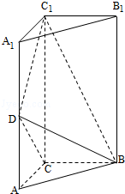

20．（12分）设抛物线C：x²=2py（p＞0）的焦点为F，准线为l，A∈C，已知以F为圆心，FA为半径的圆F交l于B，D两点；
（1）若∠BFD=90°，△ABD的面积为，求p的值及圆F的方程；
（2）若A，B，F三点在同一直线m上，直线n与m平行，且n与C只有一个公共点，求坐标原点到m，n距离的比值．

21．（12分）已知函数f（x）满足f（x）=f′（1）e^{x﹣1}﹣f（0）x+x²；
（1）求f（x）的解析式及单调区间；
（2）若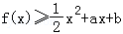，求（a+1）b的最大值．

四、请考生在第22，23，24题中任选一题作答，如果多做，则按所做的第一题计分，作答时请写清题号．
22．（10分）如图，D，E分别为△ABC边AB，AC的中点，直线DE交△ABC的外接圆于F，G两点，若CF∥AB，证明：
（1）CD=BC；
（2）△BCD∽△GBD．
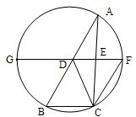

23．选修4﹣4；坐标系与参数方程
已知曲线C₁的参数方程是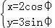（φ为参数），以坐标原点为极点，x轴的正半轴为极轴建立坐标系，曲线C₂的坐标系方程是ρ=2，正方形ABCD的顶点都在C₂上，且A，B，C，D依逆时针次序排列，点A的极坐标为（2，）．
（1）求点A，B，C，D的直角坐标；
（2）设P为C₁上任意一点，求|PA|²+|PB|²+|PC|²+|PD|²的取值范围．

24．已知函数f（x）=|x+a|+|x﹣2|
①当a=﹣3时，求不等式f（x）≥3的解集；
②f（x）≤|x﹣4|若的解集包含[1，2]，求a的取值范围．

2012年全国统一高考数学试卷（理科）（新课标）
参考答案与试题解析

一、选择题：本大题共12小题，每小题5分，在每小题给同的四个选项中，只有一项是符合题目要求的．
1．（5分）已知集合A={1，2，3，4，5}，B={（x，y）|x∈A，y∈A，x﹣y∈A}，则B中所含元素的个数为（ ）
A．3 B．6 C．8 D．10

【考点】12：元素与集合关系的判断．菁优网版权所有
【专题】5J：集合．
【分析】由题意，根据集合B中的元素属性对x，y进行赋值得出B中所有元素，即可得出B中所含有的元素个数，得出正确选项
【解答】解：由题意，x=5时，y=1，2，3，4，
x=4时，y=1，2，3，
x=3时，y=1，2，
x=2时，y=1
综上知，B中的元素个数为10个
故选：D．
【点评】本题考查元素与集合的关系的判断，解题的关键是理解题意，领会集合B中元素的属性，用分类列举的方法得出集合B中的元素的个数．

2．（5分）将2名教师，4名学生分成2个小组，分别安排到甲、乙两地参加社会实践活动，每个小组由1名教师和2名学生组成，不同的安排方案共有（ ）
A．12种 B．10种 C．9种 D．8种

【考点】D9：排列、组合及简单计数问题．菁优网版权所有
【专题】11：计算题．
【分析】将任务分三步完成，在每步中利用排列和组合的方法计数，最后利用分步计数原理，将各步结果相乘即可得结果
【解答】解：第一步，为甲地选一名老师，有=2种选法；
第二步，为甲地选两个学生，有=6种选法；
第三步，为乙地选1名教师和2名学生，有1种选法
故不同的安排方案共有2×6×1=12种
故选：A．
【点评】本题主要考查了分步计数原理的应用，排列组合计数的方法，理解题意，恰当分步是解决本题的关键，属基础题

3．（5分）下面是关于复数z=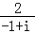的四个命题：其中的真命题为（ ），
p₁：|z|=2，
p₂：z²=2i，
p₃：z的共轭复数为1+i，
p₄：z的虚部为﹣1．
A．p₂，p₃ B．p₁，p₂ C．p₂，p₄ D．p₃，p₄

【考点】2K：命题的真假判断与应用；A5：复数的运算．菁优网版权所有
【专题】11：计算题．
【分析】由z=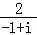=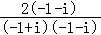=﹣1﹣i，知，，p₃：z的共轭复数为﹣1+i，p₄：z的虚部为﹣1，由此能求出结果．
【解答】解：∵z===﹣1﹣i，
∴，
，
p₃：z的共轭复数为﹣1+i，
p₄：z的虚部为﹣1，
故选：C．
【点评】本题考查复数的基本概念，是基础题．解题时要认真审题，仔细解答．

4．（5分）设F₁、F₂是椭圆E：+=1（a＞b＞0）的左、右焦点，P为直线x=上一点，△F₂PF₁是底角为30°的等腰三角形，则E的离心率为（ ）
A． B． C． D．

【考点】K4：椭圆的性质．菁优网版权所有
【专题】11：计算题．
【分析】利用△F₂PF₁是底角为30°的等腰三角形，可得|PF₂|=|F₂F₁|，根据P为直线x=上一点，可建立方程，由此可求椭圆的离心率．
【解答】解：∵△F₂PF₁是底角为30°的等腰三角形，
∴|PF₂|=|F₂F₁|
∵P为直线x=上一点
∴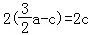
∴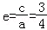
故选：C．
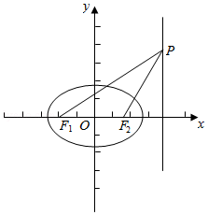
【点评】本题考查椭圆的几何性质，解题的关键是确定几何量之间的关系，属于基础题．

5．（5分）已知{a_{n}}为等比数列，a₄+a₇=2，a₅a₆=﹣8，则a₁+a₁₀=（ ）
A．7 B．5 C．﹣5 D．﹣7

【考点】87：等比数列的性质；88：等比数列的通项公式．菁优网版权所有
【专题】11：计算题．
【分析】由a₄+a₇=2，及a₅a₆=a₄a₇=﹣8可求a₄，a₇，进而可求公比q，代入等比数列的通项可求a₁，a₁₀，即可
【解答】解：∵a₄+a₇=2，由等比数列的性质可得，a₅a₆=a₄a₇=﹣8
∴a₄=4，a₇=﹣2或a₄=﹣2，a₇=4
当a₄=4，a₇=﹣2时，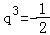，
∴a₁=﹣8，a₁₀=1，
∴a₁+a₁₀=﹣7
当a₄=﹣2，a₇=4时，q³=﹣2，则a₁₀=﹣8，a₁=1
∴a₁+a₁₀=﹣7
综上可得，a₁+a₁₀=﹣7
故选：D．
【点评】本题主要考查了等比数列的性质及通项公式的应用，考查了基本运算的能力．

6．（5分）如果执行右边的程序框图，输入正整数N（N≥2）和实数a₁，a₂，…，a_{n}，输出A，B，则（ ）
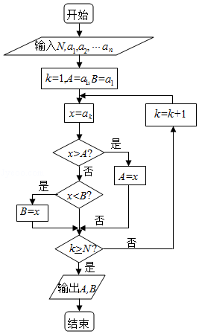
A．A+B为a₁，a₂，…，a_{n}的和
B．为a₁，a₂，…，a_{n}的算术平均数
C．A和B分别是a₁，a₂，…，a_{n}中最大的数和最小的数
D．A和B分别是a₁，a₂，…，a_{n}中最小的数和最大的数

【考点】E7：循环结构．菁优网版权所有
【专题】5K：算法和程序框图．
【分析】分析程序中各变量、各语句的作用，再根据流程图所示的顺序，可知：该程序的作用是求出a₁，a₂，…，a_{n}中最大的数和最小的数．
【解答】解：分析程序中各变量、各语句的作用，
再根据流程图所示的顺序，
可知，该程序的作用是：求出a₁，a₂，…，a_{n}中最大的数和最小的数
其中A为a₁，a₂，…，a_{n}中最大的数，B为a₁，a₂，…，a_{n}中最小的数
故选：C．
【点评】本题主要考查了循环结构，解题的关键是建立数学模型，根据每一步分析的结果，选择恰当的数学模型，属于中档题．

7．（5分）如图，网格纸上小正方形的边长为1，粗线画出的是某几何体的三视图，则此几何体的体积为（ ）
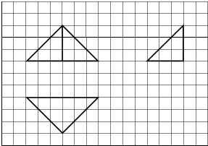
A．6 B．9 C．12 D．18

【考点】L!：由三视图求面积、体积．菁优网版权所有
【专题】11：计算题．
【分析】通过三视图判断几何体的特征，利用三视图的数据求出几何体的体积即可．
【解答】解：该几何体是三棱锥，底面是俯视图，三棱锥的高为3；
底面三角形斜边长为6，高为3的等腰直角三角形，
此几何体的体积为V=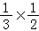×6×3×3=9．
故选：B．
【点评】本题考查三视图与几何体的关系，考查几何体的体积的求法，考查计算能力．

8．（5分）等轴双曲线C的中心在原点，焦点在x轴上，C与抛物线y²=16x的准线交于点A和点B，|AB|=4，则C的实轴长为（ ）
A． B． C．4 D．8

【考点】KI：圆锥曲线的综合．菁优网版权所有
【专题】11：计算题；16：压轴题．
【分析】设等轴双曲线C：x²﹣y²=a²（a＞0），y²=16x的准线l：x=﹣4，由C与抛物线y²=16x的准线交于A，B两点，，能求出C的实轴长．
【解答】解：设等轴双曲线C：x²﹣y²=a²（a＞0），
y²=16x的准线l：x=﹣4，
∵C与抛物线y²=16x的准线l：x=﹣4交于A，B两点，
∴A（﹣4，2），B（﹣4，﹣2），
将A点坐标代入双曲线方程得=4，
∴a=2，2a=4．
故选：C．
【点评】本题考查双曲线的性质和应用，解题时要认真审题，仔细解答，注意挖掘题设中的隐含条件，合理地进行等价转化．

9．（5分）已知ω＞0，函数f（x）=sin（ωx+）在区间[，π]上单调递减，则实数ω的取值范围是（ ）
A．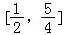 B．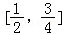 C．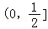 D．（0，2]

【考点】HK：由y=Asin（ωx+φ）的部分图象确定其解析式．菁优网版权所有
【专题】11：计算题；16：压轴题．
【分析】法一：通过特殊值ω=2、ω=1，验证三角函数的角的范围，排除选项，得到结果．
法二：可以通过角的范围，直接推导ω的范围即可．
【解答】解：法一：令：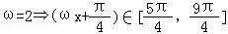不合题意 排除（D）
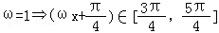合题意 排除（B）（C）
法二：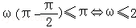，
得：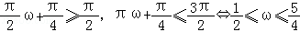．
故选：A．
【点评】本题考查三角函数的单调性的应用，函数的解析式的求法，考查计算能力．

10．（5分）已知函数f（x）=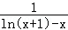，则y=f（x）的图象大致为（ ）
A．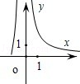 B．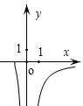
C．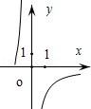 D．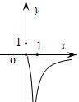

【考点】4N：对数函数的图象与性质；4T：对数函数图象与性质的综合应用．菁优网版权所有
【专题】11：计算题．
【分析】考虑函数f（x）的分母的函数值恒小于零，即可排除A，C，由f（x）的定义域能排除D，这一性质可利用导数加以证明
【解答】解：设
则g′（x）=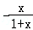
∴g（x）在（﹣1，0）上为增函数，在（0，+∞）上为减函数
∴g（x）＜g（0）=0
∴f（x）=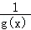＜0
得：x＞0或﹣1＜x＜0均有f（x）＜0排除A，C，
又f（x）=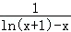中，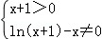，能排除D．
故选：B．
【点评】本题主要考查了函数解析式与函数图象间的关系，利用导数研究函数性质的应用，排除法解图象选择题，属基础题

11．（5分）已知三棱锥S﹣ABC的所有顶点都在球O的表面上，△ABC是边长为1的正三角形，SC为球O的直径，且SC=2，则此三棱锥的体积为（ ）
A． B． C． D．

【考点】LF：棱柱、棱锥、棱台的体积．菁优网版权所有
【专题】11：计算题；5F：空间位置关系与距离．
【分析】根据题意作出图形，利用截面圆的性质即可求出OO₁，进而求出底面ABC上的高SD，即可计算出三棱锥的体积．
【解答】解：根据题意作出图形：
设球心为O，过ABC三点的小圆的圆心为O₁，则OO₁⊥平面ABC，
延长CO₁交球于点D，则SD⊥平面ABC．
∵CO₁=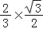=，
∴OO₁=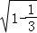=，
∴高SD=2OO₁=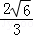，
∵△ABC是边长为1的正三角形，
∴S_{△ABC}=，
∴V_{三棱锥S﹣ABC}=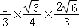=．
故选：C．
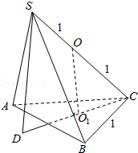
【点评】本题考查棱锥的体积，考查球内接多面体，解题的关键是确定点S到面ABC的距离．

12．（5分）设点P在曲线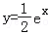上，点Q在曲线y=ln（2x）上，则|PQ|最小值为（ ）
A．1﹣ln2 B． C．1+ln2 D．

【考点】4R：反函数；IT：点到直线的距离公式．菁优网版权所有
【专题】5D：圆锥曲线的定义、性质与方程．
【分析】由于函数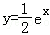与函数y=ln（2x）互为反函数，图象关于y=x对称，要求|PQ|的最小值，只要求出函数上的点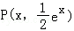到直线y=x的距离为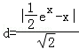的最小值，
设g（x）=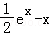，利用导数可求函数g（x）的单调性，进而可求g（x）的最小值，即可求．
【解答】解：∵函数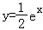与函数y=ln（2x）互为反函数，图象关于y=x对称，
函数上的点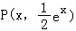到直线y=x的距离为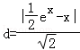，
设g（x）=（x＞0），则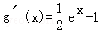，
由≥0可得x≥ln2，
由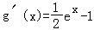＜0可得0＜x＜ln2，
∴函数g（x）在（0，ln2）单调递减，在[ln2，+∞）单调递增，
∴当x=ln2时，函数g（x）_{min}=1﹣ln2，
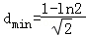，
由图象关于y=x对称得：|PQ|最小值为．
故选：B．
【点评】本题主要考查了点到直线的距离公式的应用，注意本题解法中的转化思想的应用，根据互为反函数的对称性把所求的点点距离转化为点线距离，构造很好

二．填空题：本大题共4小题，每小题5分．
13．（5分）已知向量夹角为45°，且，则= 3 ．

【考点】9O：平面向量数量积的性质及其运算；9S：数量积表示两个向量的夹角．菁优网版权所有
【专题】11：计算题；16：压轴题．
【分析】由已知可得，=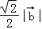，代入|2|====可求
【解答】解：∵，=1
∴=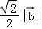
∴|2|====
解得
故答案为：3
【点评】本题主要考查了向量的数量积 定义的应用，向量的数量积性质||=是求解向量的模常用的方法

14．（5分）设x，y满足约束条件：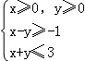；则z=x﹣2y的取值范围为 ．

【考点】7C：简单线性规划．菁优网版权所有
【专题】11：计算题．
【分析】先作出不等式组表示的平面区域，由z=x﹣2y可得，y=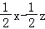，则﹣表示直线x﹣2y﹣z=0在y轴上的截距，截距越大，z越小，结合函数的图形可求z的最大与最小值，从而可求z的范围
【解答】解：作出不等式组表示的平面区域
由z=x﹣2y可得，y=，则﹣表示直线x﹣2y﹣z=0在y轴上的截距，截距越大，z越小
结合函数的图形可知，当直线x﹣2y﹣z=0平移到B时，截距最大，z最小；当直线x﹣2y﹣z=0平移到A时，截距最小，z最大
由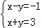可得B（1，2），由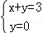可得A（3，0）
∴Z_{max}=3，Z_{min}=﹣3
则z=x﹣2y∈[﹣3，3]
故答案为：[﹣3，3]
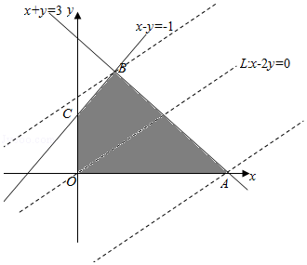
【点评】平面区域的范围问题是线性规划问题中一类重要题型，在解题时，关键是正确地画出平面区域，分析表达式的几何意义，然后结合数形结合的思想，分析图形，找出满足条件的点的坐标，即可求出答案．

15．（5分）某个部件由三个元件按下图方式连接而成，元件1或元件2正常工作，且元件3正常工作，则部件正常工作，设三个电子元件的使用寿命（单位：小时）均服从正态分布N（1000，50²），且各个元件能否正常相互独立，那么该部件的使用寿命超过1000小时的概率为 ．
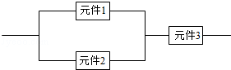

【考点】CP：正态分布曲线的特点及曲线所表示的意义．菁优网版权所有
【专题】11：计算题；16：压轴题．
【分析】先根据正态分布的意义，知三个电子元件的使用寿命超过1000小时的概率为，而所求事件“该部件的使用寿命超过1000小时”当且仅当“超过1000小时时，元件1、元件2至少有一个正常”和“超过1000小时时，元件3正常”同时发生，由于其为独立事件，故分别求其概率再相乘即可
【解答】解：三个电子元件的使用寿命均服从正态分布N（1000，50²）
得：三个电子元件的使用寿命超过1000小时的概率为
设A={超过1000小时时，元件1、元件2至少有一个正常}，B={超过1000小时时，元件3正常}
C={该部件的使用寿命超过1000小时}
则P（A）=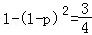，P（B）=
P（C）=P（AB）=P（A）P（B）=×=
故答案为
【点评】本题主要考查了正态分布的意义，独立事件同时发生的概率运算，对立事件的概率运算等基础知识，属基础题

16．（5分）数列{a_{n}}满足a_{n+1}+（﹣1）^{n}a_{n}=2n﹣1，则{a_{n}}的前60项和为 1830 ．

【考点】8E：数列的求和；8H：数列递推式．菁优网版权所有
【专题】11：计算题；35：转化思想；4M：构造法；54：等差数列与等比数列．
【分析】由题意可得 a₂﹣a₁=1，a₃+a₂=3，a₄﹣a₃=5，a₅+a₄=7，a₆﹣a₅=9，a₇+a₆=11，…a₅₀﹣a₄₉=97，变形可得 a₃+a₁=2，a₄+a₂=8，a₇+a₅=2，a₈+a₆=24，a₉+a₇=2，a₁₂+a₁₀=40，a₁₃+a₁₅=2，a₁₆+a₁₄=56，…利用数列的结构特征，求出{a_{n}}的前60项和
【解答】解：∵a_{n+1}+（﹣1）^{n} a_{n}=2n﹣1，
故有 a₂﹣a₁=1，a₃+a₂=3，a₄﹣a₃=5，a₅+a₄=7，a₆﹣a₅=9，a₇+a₆=11，…a₅₀﹣a₄₉=97．
从而可得 a₃+a₁=2，a₄+a₂=8，a₇+a₅=2，a₈+a₆=24，a₉+a₁₁=2，a₁₂+a₁₀=40，a₁₃+a₁₁=2，a₁₆+a₁₄=56，…
从第一项开始，依次取2个相邻奇数项的和都等于2，从第二项开始，依次取2个相邻偶数项的和构成以8为首项，以16为公差的等差数列．
{a_{n}}的前60项和为 15×2+（15×8+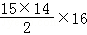）=1830
【点评】本题考查数列递推式，训练了利用构造等差数列求数列的前n项和，属中档题．

三、解答题：解答应写出文字说明，证明过程或演算步骤．
17．（12分）已知a，b，c分别为△ABC三个内角A，B，C的对边，acosC+asinC﹣b﹣c=0
（1）求A；
（2）若a=2，△ABC的面积为；求b，c．

【考点】HP：正弦定理．菁优网版权所有
【专题】33：函数思想；4R：转化法；58：解三角形．
【分析】（1）已知等式利用正弦定理化简，整理后得到sin（A﹣30°）=．即可求出A的值；
（2）若a=2，由△ABC的面积为，求得bc=4．①，再利用余弦定理可得b+c=4．②，结合①②求得b和c的值．
【解答】解：（1）由正弦定理得：acosC+asinC﹣b﹣c=0，
即sinAcosC+sinAsinC=sinB+sinC
∴sinAcosC+sinAsinC=sin（A+C）+sinC，
即sinA﹣cosA=1
∴sin（A﹣30°）=．
∴A﹣30°=30°
∴A=60°；
（2）若a=2，△ABC的面积=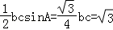，
∴bc=4．①
再利用余弦定理可得：a²=b²+c²﹣2bc•cosA
=（b+c）²﹣2bc﹣bc=（b+c）²﹣3×4=4，
∴b+c=4．②
结合①②求得b=c=2．
【点评】本题考查了正弦定理及余弦定理的应用，考查了三角形面积公式的应用，是中档题．

18．（12分）某花店每天以每枝5元的价格从农场购进若干枝玫瑰花，然后以每枝10元的价格出售，如果当天卖不完，剩下的玫瑰花作垃圾处理．
（1）若花店一天购进16枝玫瑰花，求当天的利润y（单位：元）关于当天需求量n（单位：枝，n∈N）的函数解析式．
（2）花店记录了100天玫瑰花的日需求量（单位：枝），整理得如表：
日需求量n | 14 | 15 | 16 | 17 | 18 | 19 | 20
频数 | 10 | 20 | 16 | 16 | 15 | 13 | 10
以100天记录的各需求量的频率作为各需求量发生的概率．
（i）若花店一天购进16枝玫瑰花，X表示当天的利润（单位：元），求X的分布列、数学期望及方差；
（ii）若花店计划一天购进16枝或17枝玫瑰花，你认为应购进16枝还是17枝？请说明理由．

【考点】CH：离散型随机变量的期望与方差；CS：概率的应用．菁优网版权所有
【专题】15：综合题．
【分析】（1）根据卖出一枝可得利润5元，卖不出一枝可得赔本5元，即可建立分段函数；
（2）（i）X可取60，70，80，计算相应的概率，即可得到X的分布列，数学期望及方差；
（ii）求出进17枝时当天的利润，与购进16枝玫瑰花时当天的利润比较，即可得到结论．
【解答】解：（1）当n≥16时，y=16×（10﹣5）=80；
当n≤15时，y=5n﹣5（16﹣n）=10n﹣80，得：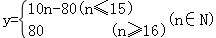
（2）（i）X可取60，70，80，当日需求量n=14时，X=60，n=15时，X=70，其他情况X=80，
P（X=60）=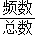=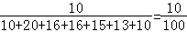=0.1，P（X=70）=0.2，P（X=80）=1﹣0.1﹣0.2=0.7，
X的分布列为
X | 60 | 70 | 80
P | 0.1 | 0.2 | 0.7
EX=60×0.1+70×0.2+80×0.7=76
DX=16²×0.1+6²×0.2+4²×0.7=44
（ii）购进17枝时，当天的利润的期望为y=（14×5﹣3×5）×0.1+（15×5﹣2×5）×0.2+（16×5﹣1×5）×0.16+17×5×0.54=76.4
∵76.4＞76，∴应购进17枝
【点评】本题考查分段函数模型的建立，考查离散型随机变量的期望与方差，考查学生利用数学知识解决实际问题的能力．

19．（12分）如图，直三棱柱ABC﹣A₁B₁C₁中，AC=BC=AA₁，D是棱AA₁的中点，DC₁⊥BD
（1）证明：DC₁⊥BC；
（2）求二面角A₁﹣BD﹣C₁的大小．
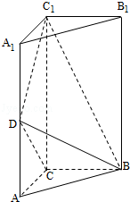

【考点】LO：空间中直线与直线之间的位置关系；MJ：二面角的平面角及求法．菁优网版权所有
【专题】15：综合题．
【分析】（1）证明DC₁⊥BC，只需证明DC₁⊥面BCD，即证明DC₁⊥DC，DC₁⊥BD；
（2）证明BC⊥面ACC₁A₁，可得BC⊥AC取A₁B₁的中点O，过点O作OH⊥BD于点H，连接C₁O，C₁H，可得点H与点D重合且∠C₁DO是二面角A₁﹣BD﹣C₁的平面角，由此可求二面角A₁﹣BD﹣C₁的大小．
【解答】（1）证明：在Rt△DAC中，AD=AC，∴∠ADC=45°
同理：∠A₁DC₁=45°，∴∠CDC₁=90°
∴DC₁⊥DC，DC₁⊥BD
∵DC∩BD=D
∴DC₁⊥面BCD
∵BC⊂面BCD
∴DC₁⊥BC
（2）解：∵DC₁⊥BC，CC₁⊥BC，DC₁∩CC₁=C₁，∴BC⊥面ACC₁A₁，
∵AC⊂面ACC₁A₁，∴BC⊥AC
取A₁B₁的中点O，过点O作OH⊥BD于点H，连接C₁O，OH
∵A₁C₁=B₁C₁，∴C₁O⊥A₁B₁，
∵面A₁B₁C₁⊥面A₁BD，面A₁B₁C₁∩面A₁BD=A₁B₁，
∴C₁O⊥面A₁BD
而BD⊂面A₁BD
∴BD⊥C₁O，
∵OH⊥BD，C₁O∩OH=O，
∴BD⊥面C₁OH∴C₁H⊥BD，∴点H与点D重合且∠C₁DO是二面角A₁﹣BD﹣C₁的平面角
设AC=a，则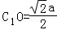，，
∴sin∠C₁DO=
∴∠C₁DO=30°
即二面角A₁﹣BD﹣C₁的大小为30°
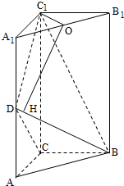
【点评】本题考查线面垂直，考查面面角，解题的关键是掌握线面垂直的判定，正确作出面面角，属于中档题．

20．（12分）设抛物线C：x²=2py（p＞0）的焦点为F，准线为l，A∈C，已知以F为圆心，FA为半径的圆F交l于B，D两点；
（1）若∠BFD=90°，△ABD的面积为，求p的值及圆F的方程；
（2）若A，B，F三点在同一直线m上，直线n与m平行，且n与C只有一个公共点，求坐标原点到m，n距离的比值．

【考点】J1：圆的标准方程；K8：抛物线的性质；KI：圆锥曲线的综合．菁优网版权所有
【专题】15：综合题；16：压轴题．
【分析】（1）由对称性知：△BFD是等腰直角△，斜边|BD|=2p点A到准线l的距离，由△ABD的面积S_{△ABD}=，知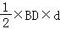=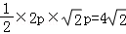，由此能求出圆F的方程．
（2）由对称性设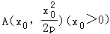，则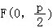点A，B关于点F对称得：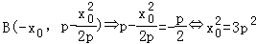，得：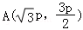，由此能求出坐标原点到m，n距离的比值．
【解答】解：（1）由对称性知：△BFD是等腰直角△，斜边|BD|=2p
点A到准线l的距离，
∵△ABD的面积S_{△ABD}=，
∴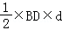=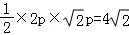，
解得p=2，所以F坐标为（0，1），
∴圆F的方程为x²+（y﹣1）²=8．
（2）由题设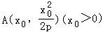，则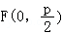，
∵A，B，F三点在同一直线m上，
又AB为圆F的直径，故A，B关于点F对称．
由点A，B关于点F对称得：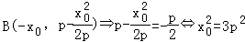
得：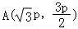，直线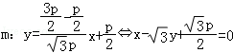，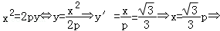切点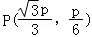
直线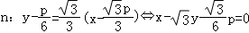
坐标原点到m，n距离的比值为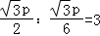．
【点评】本题考查抛物线与直线的位置关系的综合应用，具体涉及到抛物线的简单性质、圆的性质、导数的应用，解题时要认真审题，仔细解答，注意合理地进行等价转化．

21．（12分）已知函数f（x）满足f（x）=f′（1）e^{x﹣1}﹣f（0）x+x²；
（1）求f（x）的解析式及单调区间；
（2）若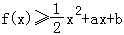，求（a+1）b的最大值．

【考点】6B：利用导数研究函数的单调性；6E：利用导数研究函数的最值．菁优网版权所有
【专题】15：综合题；16：压轴题；2A：探究型；35：转化思想．
【分析】（1）对函数f（x）求导，再令自变量为1，求出f′（1）得到函数的解析式及导数，再由导数求函数的单调区间；
（2）由题意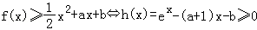，借助导数求出新函数的最小值，令其大于0即可得到参数a，b 所满足的关系式，再研究（a+1）b的最大值
【解答】解：（1）f（x）=f'（1）e^{x﹣1}﹣f（0）x+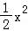⇒f'（x）=f'（1）e^{x﹣1}﹣f（0）+x
令x=1得：f（0）=1
∴f（x）=f'（1）e^{x﹣1}﹣x+令x=0，得f（0）=f'（1）e^{﹣1}=1解得f'（1）=e
故函数的解析式为f（x）=e^{x}﹣x+
令g（x）=f'（x）=e^{x}﹣1+x
∴g'（x）=e^{x}+1＞0，由此知y=g（x）在x∈R上单调递增
当x＞0时，f'（x）＞f'（0）=0；当x＜0时，有
f'（x）＜f'（0）=0得：
函数f（x）=e^{x}﹣x+的单调递增区间为（0，+∞），单调递减区间为（﹣∞，0）
（2）f（x）≥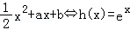﹣（a+1）x﹣b≥0得h′（x）=e^{x}﹣（a+1）
①当a+1≤0时，h′（x）＞0⇒y=h（x）在x∈R上单调递增，x→﹣∞时，h（x）→﹣∞与h（x）≥0矛盾
②当a+1＞0时，h′（x）＞0⇔x＞ln（a+1），h'（x）＜0⇔x＜ln（a+1）
得：当x=ln（a+1）时，h（x）_{min}=（a+1）﹣（a+1）ln（a+1）﹣b≥0，即（a+1）﹣（a+1）ln（a+1）≥b
∴（a+1）b≤（a+1）²﹣（a+1）²ln（a+1），（a+1＞0）
令F（x）=x²﹣x²lnx（x＞0），则F'（x）=x（1﹣2lnx）
∴F'（x）＞0⇔0＜x＜
当x=时，F（x）_{max}=
即当a=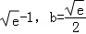时，（a+1）b的最大值为
【点评】本题考查导数在最值问题中的应用及利用导数研究函数的单调性，解题的关键是第一题中要赋值求出f′（1），易因为没有将f′（1）看作常数而出错，第二题中将不等式恒成立研究参数关系的问题转化为最小值问题，本题考查了转化的思想，考查判断推理能力，是高考中的热点题型，计算量大，易马虎出错．

四、请考生在第22，23，24题中任选一题作答，如果多做，则按所做的第一题计分，作答时请写清题号．
22．（10分）如图，D，E分别为△ABC边AB，AC的中点，直线DE交△ABC的外接圆于F，G两点，若CF∥AB，证明：
（1）CD=BC；
（2）△BCD∽△GBD．
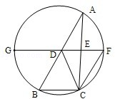

【考点】N4：相似三角形的判定．菁优网版权所有
【专题】14：证明题．
【分析】（1）根据D，E分别为△ABC边AB，AC的中点，可得DE∥BC，证明四边形ADCF是平行四边形，即可得到结论；
（2）证明两组对应角相等，即可证得△BCD～△GBD．
【解答】证明：（1）∵D，E分别为△ABC边AB，AC的中点
∴DF∥BC，AD=DB
∵AB∥CF，∴四边形BDFC是平行四边形
∴CF∥BD，CF=BD
∴CF∥AD，CF=AD
∴四边形ADCF是平行四边形
∴AF=CD
∵，∴BC=AF，∴CD=BC．
（2）由（1）知，所以．
所以∠BGD=∠DBC．
因为GF∥BC，所以∠BDG=∠ADF=∠DBC=∠BDC．
所以△BCD～△GBD．
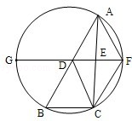
【点评】本题考查几何证明选讲，考查平行四边形的证明，考查三角形的相似，属于基础题．

23．选修4﹣4；坐标系与参数方程
已知曲线C₁的参数方程是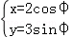（φ为参数），以坐标原点为极点，x轴的正半轴为极轴建立坐标系，曲线C₂的坐标系方程是ρ=2，正方形ABCD的顶点都在C₂上，且A，B，C，D依逆时针次序排列，点A的极坐标为（2，）．
（1）求点A，B，C，D的直角坐标；
（2）设P为C₁上任意一点，求|PA|²+|PB|²+|PC|²+|PD|²的取值范围．

【考点】Q4：简单曲线的极坐标方程；Q8：点的极坐标和直角坐标的互化；QL：椭圆的参数方程．菁优网版权所有
【专题】15：综合题；16：压轴题．
【分析】（1）确定点A，B，C，D的极坐标，即可得点A，B，C，D的直角坐标；
（2）利用参数方程设出P的坐标，借助于三角函数，即可求得|PA|²+|PB|²+|PC|²+|PD|²的取值范围．
【解答】解：（1）点A，B，C，D的极坐标为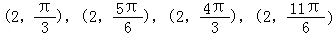
点A，B，C，D的直角坐标为
（2）设P（x₀，y₀），则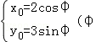为参数）
t=|PA|²+|PB|²+|PC|²+|PD|²=4x²+4y²+16=32+20sin²φ
∵sin²φ∈[0，1]
∴t∈[32，52]
【点评】本题考查极坐标与直角坐标的互化，考查圆的参数方程的运用，属于中档题．

24．已知函数f（x）=|x+a|+|x﹣2|
①当a=﹣3时，求不等式f（x）≥3的解集；
②f（x）≤|x﹣4|若的解集包含[1，2]，求a的取值范围．

【考点】R5：绝对值不等式的解法．菁优网版权所有
【专题】17：选作题；59：不等式的解法及应用；5T：不等式．
【分析】①不等式等价于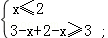，或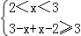，或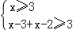，求出每个不等式组的解集，再取并集即得所求．
②原命题等价于﹣2﹣x≤a≤2﹣x在[1，2]上恒成立，由此求得求a的取值范围．
【解答】解：（1）当a=﹣3时，f（x）≥3 即|x﹣3|+|x﹣2|≥3，即
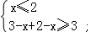，可得x≤1；
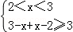，可得x∈∅；
，可得x≥4．
取并集可得不等式的解集为 {x|x≤1或x≥4}．
（2）原命题即f（x）≤|x﹣4|在[1，2]上恒成立，等价于|x+a|+2﹣x≤4﹣x在[1，2]上恒成立，
等价于|x+a|≤2，等价于﹣2≤x+a≤2，﹣2﹣x≤a≤2﹣x在[1，2]上恒成立．
故当 1≤x≤2时，﹣2﹣x的最大值为﹣2﹣1=﹣3，2﹣x的最小值为0，
故a的取值范围为[﹣3，0]．
【点评】本题主要考查绝对值不等式的解法，关键是去掉绝对值，化为与之等价的不等式组来解，体现了分类讨论的数学思想，属于中档题．

